Instituto de Ciências Biomédicas
Departamento de Imunologia
Disciplina BMI 0165 – Farmacia Noturno

Atividade –Aula Anticorpos- 14/03/2020
Nome:
Número USP:
Objetivo deste exercício: captar os conceitos aprendidos com a aula “Anticorpos: Estrutura e Função”.

1)Defina:
a- Antígeno:
Parte de uma substancia, proteína ou lipídio que pode ser reconhecido pelo sistema imune adaptativo.
b- Imunógeno:
Parte de uma substancia, proteína ou lipídio que pode ser reconhecido pelo sistema imune adaptativo.
c-epítopo:
Menor parte do antígeno capaz de estimular o sistema imune adaptativo
d- alérgeno:
Substancia de origem natural que causa reações de hipersensibilidade.
e- determinante antigênico:
Menor parte do antígeno capaz de estimular o sistema imune adaptativo
2) O que é uma imunoglobulina? Defina a sua estrutura.
Também conhecidas como anticorpos, as imunoglobulinas são proteínas produzidas pelos linfócitos B (plasmócitos) capazes de se ligar a antígenos. Os anticorpos presentam duas cadeias pesadas e duas cadeias leves. As cadeias pesadas possuem uma região constante (Fc) ao qual diversas células dos sistema imune possuem receptores. A região constante também define a classe da imunoglobulina que pode ser α (IgA) γ (IgG) ε (IgE) δ (IgD) μ (IgM). A porção de ligação ao antígeno é chamada Fab e possui uma região hipervariavel nas alças de ligação do antígeno.
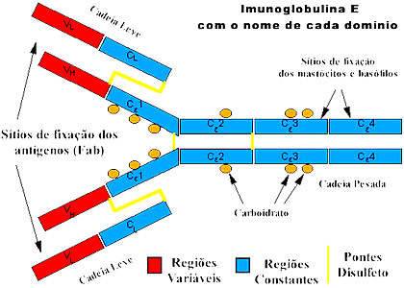

3) Quais as diferentes classes de imunoglobulinas e quais as suas funções?
IgA (secretado) – Promove a imunidade das mucosas em especial da mucosa intestinal onde limita o crescimento da microbiota potencialmente patogênica. Está presente no leite materno, portanto, protege o recém-nascido de infecções.
IgD (Membrana)– Necessário para ativação dos linfócitos B.
IgE (secretado)- Importante para resposta imune contra helmintos, pode ficar na membrana dos mastócitos através dos receptores para região Fc do anticorpo presente nas células e promover desgranulação de mastócitos.
IgG (secretado) - neutralização de patógenos, imunidade do fetos (é a única imunoglobulina que passa a placenta), opsonização, ativação do complemento.
IgM (membrana e secretado) – ativação do complemento, ativação de células B.

4) Fale sobre a importância dos anticorpos no contexto da biotecnologia, terapia de reposição de imunoglobulinas e medicamentos imunobiologicos.
Os anticorpos tem alta especificidade, por conta disso, é usado em diversos diagnósticos e testes onde é preciso identificar alguma proteína, lipídio ou substancia especifica.
Os anticorpos também são usados em tratamentos de diversas doenças. No caso de imunodeficiências, os anticorpos totais de um individuo podem ser transferidos a outro, dessa forma protegendo o individuo que não é imunocompetente contra diversos patógenos. Anticorpos também podem ser usados em autoimunidades porque podem mediar a depleção de células especificas após sua ligação. Além disso, anticorpos podem bloquear moléculas inibitórias do sistema imune e melhorar a resposta imune contra células cancerígenas.

